Årsmelding 2025

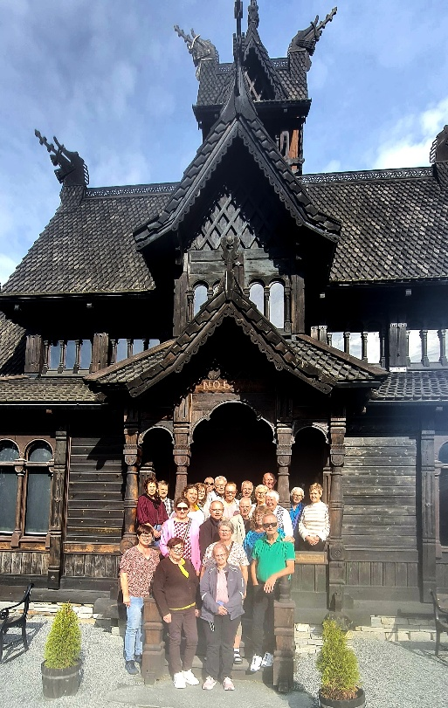

I 2025 har vi hatt et høyt aktivitetsnivå og vi har gjennomført nesten alle aktivitetene som var planlagt. Med den innsatsen som er lagt ned av hver og en av dere har gitt oss mye glede, samhold og begeistring. Styret takker alle medlemmer for deres innspill til aktiviteter og deltakelse på de ulike tilbudene.
Pr. 31.12.2025 hadde foreningen 159 medlemmer. Det er en økning på 3 medlemmer fra 2024. Vi er glade for at medlemstallet holder seg stabilt og at vi har en liten økning.

Tillitsvalgte og andre verv

Styret
Leder Astrid Indgaard Rotmo
Nestleder Hilde Ertsås Svendgård
Kasserer Villy Vighals
Studieleder Kari Margrete Rønning
Sekretær Unn Tove Brueng
Varamedlem Steinar Langaasve
Varamedlem Toril Anita Gravvold

Valgkomite
Tove Brænne
Ingrid Hallan
Anne Grete Hojem

Revisjon
Arnstein Wekre
Trygve Røsdal

Likepersoner
Sissel Musum
Unn Tove Brueng
Toril Anita Gravvold
Hanne Ulvøy
Osteoporose landsdekkende gruppe
Sigrid Oust Torske
Anne-Karin Riiber

Arbeidskomite
Ingrid Øfsti
Aina Enlien
Svanhild Lynum

Styrets aktivitet
Styret har gjennomført 5 styremøter og behandlet 36 saker. Styrets hovedfokus har vært å planlegge og gjennomføre aktiviteter til gode for foreningens medlemmer – og å være et bindeledd mellom lokalforeningen og fylkesstyret.

Styret har deltatt på møter og kurs i regi av fylkeslaget, som beskrevet i neste avsnitt.

Kurs og representasjon
- 11. januar deltok Anne-Karin Riiber, Sigrid Oust Torske og Sissel Musum på likepersonskurs på Steinkjer
- Representasjon på fylkesårsmøtet på Steinkjer: Hilde Svendgård, Kari Rønning og Villy Vighals. Unn Tove og Toril deltok som observatører. Astrid Indgaard Rotmo deltok fra fylkesstyret.
- Organisasjonskurs i Steinkjer v/Fylkesstyret: Hilde Svendgård, Unn Tove Brueng og Villy Vighals. Astrid I Rotmo deltok fra fylkesstyret.
- Funkiskurs webinar: Kari Rønning
- Fylkesstyrets julemøte i Namsos: Unn Tove Brueng, Hilde Svendgård, Villy Vighals og Kari Magrete Rønning. Astrid Indgaard Rotmo deltok fra fylkesstyret.
- Web kurs likeperson – Toril, Hanne og Unn Tove

Medlemsaktiviteter
Alle medlemsaktiviteter blir publisert til medlemmene via årlig informasjonsbrev, Spond Spond - Den nye standarden for å organisere grupper , Facebook https://www.facebook.com/profile.php?id=61556441030432 , e-post og SMS i forkant av hver aktivitet. Unntatt fra SMS-varsling er mandagskafeen. Vi har også oppdatert hjemmesiden i løpet av året. Informasjon om Levanger Revmatikerforening og aktiviteter finnes på https://www.revmatiker.no/ditt-lokallag/trondelag-nord/levanger-revmatikerforening/

Temamøter/medlemsmøter
Dato Tema
25. mars Levanger Røde Kors gjennomførte kurs i førstehjelp
23. april Christiane Bogott fra Steinkjer gjennomførte del II av tannhelse.
4. juni Fysioterapeut Åshild Gravdal holdt foredrag om helsegevinst med fysisk aktivitet.
17. september Fotterapeut Eva Røssing holdt foredrag om fot og helse.
22. oktober Rådgiver Maria Finne Halten fra Sparebanken Midt-Norge holdt
foredrag om hvordan vi kan beskytte oss mot svindel på nett
12. desember Årets førjulshygge - Kari leste en julehistorie fra Trøndelag, tradisjonell bevertning, quiz, allsang og loddsalg.
14. januar 2026 Inger Meek, avdelingsoverlege ved Revmatologisk avdeling på Levanger holdt foredrag om medisinbruk, hvorfor bruker vi medisiner og hvordan virker de mm.
23. februar 2025 Årsmøte med årsmøtesaker og sosialt samvær på Staup helsehus.

Antall deltakere på møtene har variert fra 20 til 30 personer.

Styrketrening på Feel24
Fra midten av januar og til påske gjennomførte vi styrketrening i sal med instruktør Jonas Sve Martinsen. Treningene ble gjennomført på tirsdager fra kl. 18-19. I midte av september startet vi opp igjen og hadde 10 treninger før jul. Det har deltatt fra 6 til 13 personer hver gang.

Gåturer
Turene har også dette året vært et lavterskeltilbud. Sigrid Oust Torske og Anne-Karin Riiber startet opp turene i januar og har blitt gjennomført hele året med unntak av sommermånedene. De har vært lagt til mandagsformiddag og de har avsluttet med kaffe sammen med de som treffes hver mandag på Nervik. Turene har blitt gjennomført i nærområdet, men dessverre er det få som har benyttet seg av tilbudet.

Lengre gåturer
2. april hadde vi en kjempefin og trivelig tur til Sønningen. Vi koste oss rundt bålet med matpakke og kaffe.
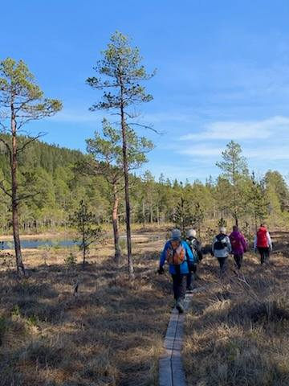

10 på topp Levanger
Hanne Ulvøy tok ansvar for å bestille rimligere konvolutter for medlemmene. Flere av medlemmene har hatt mange fine turer sammen iløpet av sesongen.

Basseng
Vi har videreført tilbudet om varmebasseng på Frosta. Etter et stort ønske fra medlemmene om varmebasseng klarte vi høsten 2022 å inngå en avtale om leie av varmebasseng på Frosta. Unn Tove Brueng har vært primus motor for treningene. Fra januar og til begynnelsen av desember, med unntak av sommermånedene, har det blitt gjennomført en formiddags- og en ettermiddagstrening i uken. Vi har organisert samkjøring fra Levanger sentrum, Ronglankrysset og Åsen sentrum. Bassenget et ikke stort og vi har satt et tak på 8 personer pr. gang. Det har deltatt fra 5 til 10 personer hver gang. En og annen formiddag har det blitt kaffe med noe godt til på Arntsen Bakeri og siste bassengtreningen før vi tok sommerferie og juleferie hadde vi sommeravslutning på Dilémen.

Pilates
Fra januar og til begynnelsen av desember, med unntak av sommermånedene har det hver mandag blitt gjennomført Pilates på Staup helsehus med Kari Rønning som instruktør. Det ble satt en øvre grense på 12 deltakere per gang. Pilates er en form for fysisk trening med stabilitet og kroppskontroll som mål. Tilbudet er veldig populært

Bowling bare for menn
Villy Vighals har vært ansvarlig for tilbudet i 2025. Det ble etterspurt et tilbud kun for menn, ettersom det i dag er en stor overvekt av kvinner blant medlemmene. Tilbudet ble gjennomført to ganger i 2025, men vi har ikke lyktes med å rekruttere så mange deltakere. Høsten 2025 ble det derfor ikke gjennomført

Mandags kafé og månedens fredagstreff på Orion

Hver mandag møtes medlemmer til kaffetreff og hyggelig samvær på Nervik kaféen, og siste fredag i hver måned er møtestedet Orion Skogn. Siste treffet før jul ble gjennomført på Orion Moan.

Sommertur
Lørdag 30. august dro 23 personer på en flott sommertur til vakre Hitra. Vi startet dagen tidlig fra Levanger stasjon kl. 08.00, og stemningen i bussen var god fra første stund. Det satte imidlertid en støkk i oss da vi forsto at vi hadde passert Ronglan bare 20 minutter før leirraset tok med seg både veien og togbanen.
Første stopp var Thamspaviljongen på Orkanger, hvor vi fikk en interessant omvisning. Det var fascinerende å høre historien om bygningen som representerte Norge på verdensutstillingen i Chicago i 1893, og som etter over 120 år i USA ble hentet hjem og restaurert. Guiden fortalte levende om både arkitektur og kulturhistorie.

Deretter gikk turen videre til Hitra, hvor vårt kjære medlem Eli Guttelvik kom på bussen. Hun guidet oss gjennom hele dagen og viste og fortalte om Hitra, som hun med rette er svært stolt av. Vi besøkte Kystmuseet på Hitra, hvor vi fikk servert en enkel lunsj med kaffe før vi ble tatt med på en spennende omvisning. Museet ga oss et godt innblikk i kystkulturen og havbruksnæringen, og vi fikk lære mer om utviklingen av fiskeri og oppdrett – en viktig del av Hitras identitet.
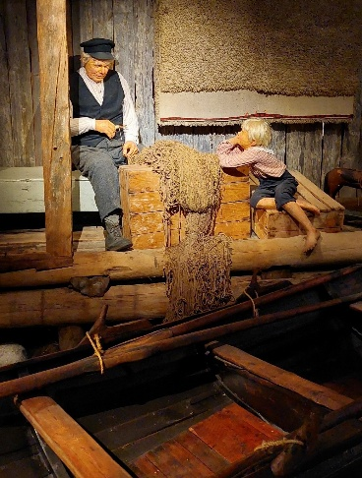

Etterpå ventet en deilig middag på Brygga Restaurant. Vi kunne velge mellom Fish and chips eller biffstrimler, og avsluttet måltidet med hjemmebakt eplekake og kaffe. Det ble tid til hyggelig prat rundt bordene, og mange satte pris på den gode maten og den koselige atmosfæren.
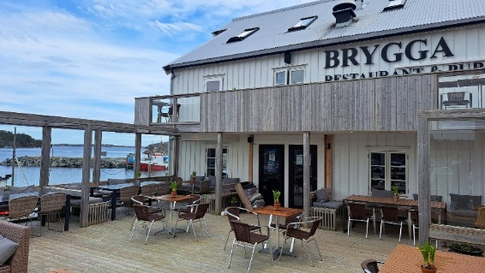
Hjemturen tok litt lengre tid enn planlagt, da vi måtte kjøre på alternative og smale veier på grunn av raset. Vi ankom stasjonen ca. kl. 22.30 – slitne, men svært fornøyde etter en lang og innholdsrik dag.

Savalen
En person reiste til Savalen for Revmadagene i oktober. Selv om det hadde vært ønskelig at det har vært flere som reiste så var det god stemning, lærerike foredrag, god mat, fine gåturer i nydelig natur, bassengtrening mm.

Julebord
Fredag 21. november arrangerte vi julebord på LBAS hvor vi fikk servert ribbetallerken og dessert. Det var julepynta lokaler, god mat og god stemning. Birger Rotmo spilte julemusikk for oss og «Hjørdis Rotnes» kom på besøk i år også og underholdt oss.
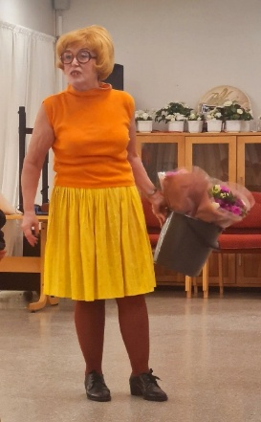
Hjørdis Rotnes

I løpe av kvelden ble det det fortalt mange gode historier og vi fikk alle trimmet lattermusklene. Alle hadde vært snille i løpet av 2025, så julenissen kom med fine julegaver til oss. Det deltok 45 personer på tilstelningen.

Årsrapport 2025 fra diagnosegruppa for osteoporose i Levanger revmatikerforening
Ledere for diagnosegruppa for osteoporose i Levanger revmatikerforening har vært Anne-Karin Riiber, Ingrid Hallan og Sigrid Oust Torske.
Vi har hatt 5 møter der vi har diskutert hvordan vi best kan fronte arbeidet med osteoporose i og utenfor Levanger revmatikerforening.
11.januar deltok Anne-Karin og Sigrid på likepersonskurs på Steinkjer.
I november deltok Anne-Karin og Sigrid digitalt på nasjonalt osteoporoseforum.
Anne-Karin har, som brukerrepresentant, holdt foredrag om det å ha osteoporose på osteoporoseskolen på St.Olav.
I oktober var Anne-Karin på medlemsmøte i Nærøysund og Vikna revmatikerforening og holdt innlegg om osteoporose.
23.oktober markerte vi osteoporosedagen på Alti Magneten.
Hver mandag stiller Anne-Karin og Sigrid opp for dem som vil gå en formiddagstur i nærområdet. Etterpå går vi innom den inkluderende gjengen på Nervik for en kopp kaffe/te.
Vi har fått trykt opp /tilsendt nye brosjyrer om osteoporose som vi har lagt ut på endokrinologen og revmatisk avdeling på Sykehuset Levanger og på Skogn Fysio.
Vi har jevnlig kontakt med ledelsen i Levanger revmatikerforening.

Anne-Karin Riiber Ingrid Hallan Sigrid Oust Torske

Økonomi

Levanger Revmatikerforening har god økonomi. I 2025 har det vært arbeidet godt med å skaffe inntekter slik at vi kan fortsette med alle aktivitetene, temakveldene, samt prioritere skolering og samhold i styret. Viser for øvrig til regnskap og budsjett.

Levanger, 23 februar 2026

Astrid Indgaard Rotmo Hilde Svendgård Villy Vighals Unn Tove Brueng
Leder Nestleder Kasserer Sekretær

Kari Margrete Rønning Steinar Langaasve Toril Anita Gravvold
Studieleder vara vara

